贵阳市2009年语文中考模拟试卷（一）
陈华
学校_______________ 班级_____________ 学号____________ 姓名______________

一、书写水平考查（共5分）
1．根据全卷的书写质量酌情记分。（5分）

二、听的能力考查（共20分）
（认真听三遍朗读录音，按下面要求作答，考生可边听边答题。）
2．听读全文，请写出文中作者对中国的牛有怎样的情感？( 2 分）

3．请写出文中牛与我在田垄上“相遇”时牛让路的一系列动作。( 3 分）

4．文中作者说：“永远沉默地为人做着沉重的工作”,请写出文中所提到的牛所做的工作？( 3 分）

5．根据材料，请你描绘一下牛最闲适的生活图景。( 3 分）

6．本文所用的最主要的两种表达方式是什么？( 2 分）

7．作者认为中国牛最值得赞美的精神是什么？( 3 分）

8．听了以上材料，请联系实际谈谈我们生活中所具备“中国牛”精神的人，请举一例，说说他所具有的优秀品质。( 4 分）

三、积累与运用考查（共26分）
9．下列加点字注音完全正确的一项是：（ ）（2分）
A.热忱（chéng） 淳朴（chún） 童稚（zhì） 锲而不舍（qì）
B.和煦（xù） 豁亮（huò） 粗犷（kuàng） 惟妙惟肖（xiào）
C.拮据（jū） 发酵（jiào） 提防（dī） 参差不齐（cī）
D.汲取（jí） 憎恶（è） 匿名（nì） 称心如意（chèn）
10．选出下列没有错别字的一项：（ ）（2分）
A．心有余计 纵横交措 拈轻怕重 无精打采
B．洗耳恭听 可见一斑 因地制宜 好逸恶劳
C．如火如荼 惟妙惟肖 抑扬顿挫 才疏学浅
D．忐忑不安 静影沉璧 言简意赅 豁然开朗
11．下列有错的一项是：（ ) ( 2 分）
A ．“听说读写 光荣而艰巨 轻松愉快”全是并列短语。
B ．“他们能否按时完成这项工作，是整个计划成功的关键”一句没有语病。
C ．“心灵 天地 成都 病人”都是名词。
D ．“他虽然成绩不怎么好，但是却有着一颗热忱助人的心。”这是转折复句。
12．下面句子中加点成语运用恰当的一项是：（ ）（2分）
A．老人步履艰难向前走着，狂风吹得他有些摇晃，使他越发显得老气横秋。
B．想不到昔日的“浪子”今天却成了英雄，这就不得不令人刮目相看。
C．西部大开发既是一项紧迫的任务，也是一项十分艰巨的工程，不可能一挥而就。只有长期努力，才能取得成功。
D．这家伙明知罪行严重，却在从容不迫地抹桌子，好像什么事也没有发生。
13．文学常识表述完全正确的是：（ ）（2分）
A．《关雎》是我国第一部诗歌总集《诗经》中的作品。《天净沙•秋思》是明朝马致远所作的散曲。
B．《背影》、《春》、《济南的冬天》的作者都是朱自清
C．按写作年代的先后排列下面的文章，正确的顺序是《诗经》，《出师表》，《陋室铭》。
D．鲁迅的《故乡》是散文，契诃夫的《变色龙》是小说。
14．名著阅读。（5分）
（1）下面是中国古代四大名著中的人物与情节，其中塔配不当的一项是（ ）（2分）
A．李逵——倒拨垂杨柳 B．孙悟空——大闹天宫
C．刘姥姥——进大观园 D．诸葛亮——三顾茅庐
（2）请结合所选人物的性格特点，谈谈你阅读名著后的对人物的看法。 （3分）
___________________ __

15.按要求默写填空。（8分）
①后来啊 / /我在外头 / …… ——《乡愁》余光中
② ， 甲光向日金鳞开。 ——《雁门太守行》李贺
③举杯邀明月， 。 ——《月下独酌》李白
④共看明月应垂泪， 。 ——《望月有感》白居易
⑤《羌春村三首》中表现了淳厚的民风并未被战争完全泯灭，艰难岁月还看重情礼的诗句是：_______
________________，__________________________。 ——《羌春村三首》（之三）杜甫
⑥李白的《行路难》反映他不怕困难、勇往直前的名句是： ,
道出了诗人坚信抱负必能实现的积极昂扬的豪气。
⑦ 李商隐的《无题》写出了相思之苦，表达了至死方休的坚贞爱情的诗句是：______________
______，__________________________。 ——《无题》李商隐
⑧请在下面横线上写出两句与“雨”有关的诗句。

16．读图，能从画面中收获信息，感悟生活，体味人生百味。请你从下面两幅图中任选一幅，自选一个角度，具体谈谈你读到的信息和独特感受。(3分）
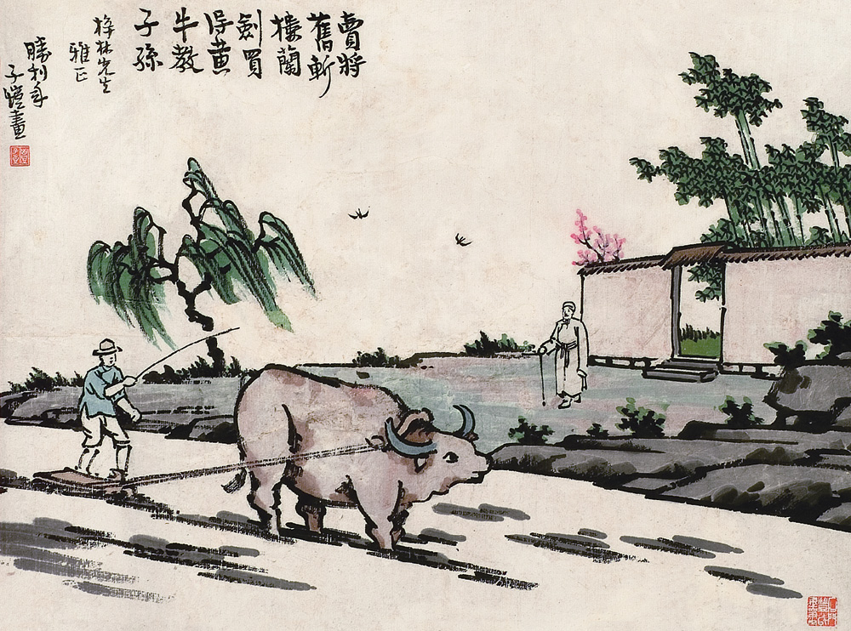
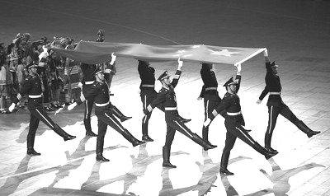
图1 春耕图 图2：北京奥运会升旗仪式
我选图（ ）

四、阅读能力考查（共39分）
（阅读下面文段后按要求答题）
文段（一）
纽 扣 （日）内海隆一郎
在路边上有个无人售货亭。杉田把自家的萝卜、小油菜、胡萝卜等蔬菜摆在约有半张席大小的货架上。
蔬菜一袋从100元到200元不等，买菜的人把硬币投到用铁丝吊着的空罐头盒里即可。
到无人售货亭来买菜的多为农田前面小区或对面公寓里的人。因为这里的蔬菜比站前超市便宜得多，所以每天摆出的蔬菜从来没剩过。
“嗨，又有一个。”
黄昏时，杉田从铁皮盒往外倒硬币时说。他的手指闪着一个比百元硬币大一圈的黑色圆形钮扣。这颗钮扣好像用黑色贝壳做的，中间有呈井字状的4个穿线孔。放在明亮处，钮扣闪着美丽的光泽。
“真不像话，用纽扣代替钱。”
这一个月以来，已经发现3个同样的纽扣。虽然没什么用处，但扔掉可惜，所以用胶带纸黏在墙上。这是第4颗。
在此以前，发生过几次拿走菜不给钱的事。杉田贴了张纸条，上面写上“拿菜不付钱就是小偷”!从那以后，再没有丢过菜。
“肯定是看错了。”
杉田生气地想。
用纽扣来换精心种养的蔬菜不合道理。
“准是那个老太太。”
他眼前浮现出在田里干活时经常看到的那个老太太。她清瘦、高个，有点驼背，拄着手杖，摇摇晃晃地走着。从那走路的姿态，可以看出，她以前是个风姿绰约的女人。
可是，只要她来买土豆、胡萝卜，钱盒里肯定有纽扣。
“她是怎么想的，难道以为纽扣是百元硬币?”
话虽然这样说，但总不能在她往钱盒里投纽扣的刹那间把她抓住。
“也许她真把这纽扣当成了百元硬币。”
杉田看着那纽扣，突然想起了十几年前死去的母亲。
——妈妈在处理旧衣服和衬衫时，总要把扣子剪下来，各种各样的扣子装了整整一点心盒。
也许这个老太太把扣子盒误认为贮钱箱了!
当杉田平静下来时，许久不见的女儿回来了。
“嗨，这是怎么了?”
女儿兴致勃勃地指着墙上的扣子说。
女儿从设计专科学校毕业后结婚，现在在一家室内装修店打工。
杉田阴沉着脸把事情讲了一遍，女儿两眼闪光。
“给我吧。”
“这是卖菜的钱，一个相当100元。”
“我给你400元。”
“什么?扣子值那么多吗?”
“这是用黑蝶贝做的纽扣，雕工也好。原来肯定是用在高级礼服上的。”
“这么贵重?”
“现在买，一个的价钱就吓你一跳。这样高级的扣子，可以卖……”
杉田边听边想起了那个老太太走路的姿态。
17.这篇小说的主人公是谁?为什么? （2分）

18．本文主要运用了哪一种描写方式？（2分）

19．杉田认为老太太误把纽扣当成钱的原因是什么? （3分）

20．从这篇小说中，你得到什么启示? （3分）

文段（二）
有人说，美是财富。贫困者因之而富有，浅薄者因之而渊博，愚昧者因之而聪敏，平凡者因之而崇高。
有人说，美是力量。消沉者因之而（A），怯懦者因之而（B），动摇者因之而（C），犹豫者因之而（D）。
法国雕塑家罗丹说：“美是到处都有的，对于我们的眼睛，不是缺乏美，而是缺乏发现。”大漠孤烟，长河落日，是自然之美；忧国忧民，兴利除弊，是社会之美；诗词歌赋，琴棋书画，是艺术之美。但是，如果你缺少发现美这一种特殊的能力，没有审美的眼睛，没有审美的耳朵，没有审美的感受，那么，（1），（2），（3）。作为一个中学生，你捧起语文课本，也难以发现文章中表现出来的气象万千的自然美，异彩纷呈的社会美和琳琅满目的艺术美。
因此，要想得到德、智、体、美的和谐发展，中学生应该学会发现美，具备健康高尚的审美观，做到既会发现美，又会体验和欣赏美，进而去创造一个美的世界。
21.最适合作本文标题的一项是：（ ）（2分）
A．要学会发现美 B．生活处处都有美
C．什么是美 D．谈“美”
22．根据文段给短文中A、B、C、D 4处各填入一个恰当的词语。（4分）
A．__________ B．__________ C．__________ D．__________
23．文中（1）（2）（3）3处各漏掉了一句话，从下列各句中选出将序号填写在下面的空格处。（3分）
A．你谛听“春江花月夜”只会莫知其然
B．你置身苏州园林也难以领略其中的佳妙
C．你面对“断臂维纳斯”只能瞠目而视
（1）________ （2）________ （3）________
24．这篇文章主要运用了哪一种表达方式？（1分）

25．文中画线句子的中心意思是什么？这句话告诉了我们什么道理？（3分）

文段（三）
十年春，齐师伐我。公将战，曹刿请见。其乡人日：“肉食者谋之，又何间焉?”刿日：“肉食者鄙，未能远谋。”乃入见。问：“何以战?”公El：“衣食所安，弗敢专也，必以分人。”对日：“小惠未徧，民弗从也。”公日：“牺牲玉帛，弗敢加也，必以信。”对日：“小信未孚，神弗福也。”公日：“小大之狱，虽不能察，必以情。”对日：“忠之属也。可以一战。战则请从。”
公与之乘，战于长勺。公将鼓之。刿曰：“未可。”齐人三鼓。刿日：“可矣。”齐师败绩。公将驰之。刿日：“未可。”下视其辙，登轼而望之，曰：“可矣。”遂逐齐师。
既克。公问其故。对日：“夫战，勇气也。一鼓作气，再而衰，三而竭。彼竭我盈，故克之。夫大国，难测也，惧有伏焉。吾视其辙乱，望其旗靡，故逐之。”
26．解释下列加点的词。(4分)
(1)又何间焉 (2)公将鼓之
(3)遂逐齐师 (4)望其旗靡
27．补出下列句子中括号里省略的内容。(2分)
(1)刿日：“肉食者鄙，未能远谋。”( )乃入见。
(2)公日：“衣食所安，弗敢专也，必以( )分人。”
28．请翻译下列句子（要求直译）。(3分)
一鼓作气，再而衰，三而竭。

29．曹刿认为鲁国“可以一战”的条件是什么?(2分)

文段（四）
青春之歌 · 阮章競
每个人只能得到一次生命，
每一年，只有三个月是春天。
琴弦断了，可以续一千次，
但是青春之歌，
却唱不了十个十年！
珍贵的青春之歌呀，
应该骑上天马，凌空高唱，
不应该躺在软沙地上，
为空虚的幻想低吟。

不要等待这样一天：
沙漠已经结满苹果，
荒山已经崛起新城，
冰川开着白色的素馨；
在那个时候，你才拄着拐棍，
踏着青年时代朋友的脚印，
歇在他们手栽出来的树阴下，
才听到你这同时代的人，
那副衰老而又沙哑的声音。

不要过着这样的日子：
在戈壁，或在草原的公园里，
一群小鹰似的儿童向你起来：
“公公，哪个石阶是你砌的？”
在那个时候，你才“英勇”地说：
“当时我正在编写争待遇、
忙风雨、搞恋爱、闹情绪的喜剧，
耽误了坐上那次直达快车，
结果是老态龙钟才赶到这里。”

30.认真阅读上面这首诗歌，运用诗歌赏析的方法选取一两个角度谈谈自己的感受。（5分）

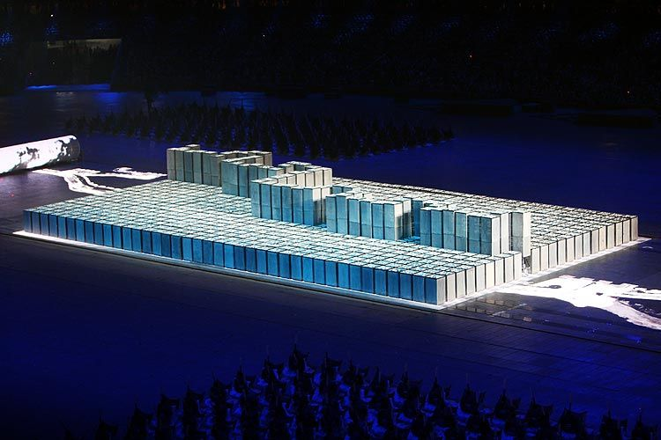
五、综合性学习水平考查（共10分）
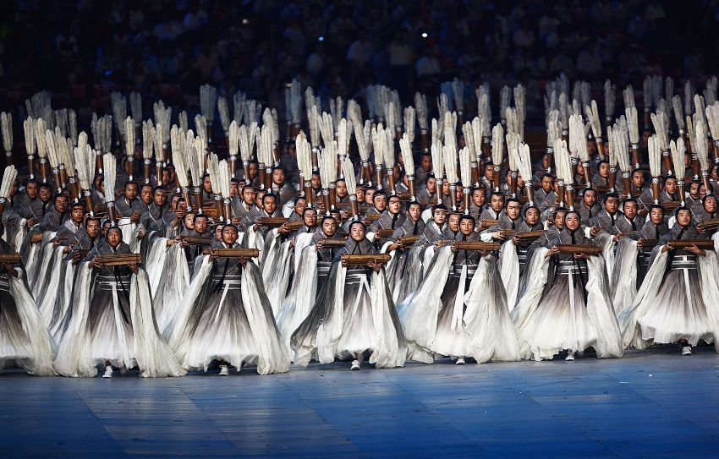
图1 图2
仔细观察图片，探究中华文化。
31．以上两幅图片都是在北京奥运会开幕式上展示中华文化的精彩瞬间，通过你的观察，请问图1联系到了哪一位在中国乃至世界上都有极大影响文化名人？请做简单介绍。（3分）

32．图2展示的是中国四大发明其中之一的活字印刷术，请回答其他三项发明是什么？（2分）

33．根据上面两幅宣传图片的提示，如果你作为中国对外宣传大使，你会选取中国的什么内容作宣传，请写一段推介语。（100字左右）（5分）

六、写作能力考查（共50分）
只有经历过，你才能得到最真实的体验，这是无法从别人的传授中获得的。生活中，我们的经历有喜有悲，有成功也有失败，但不管结果如何，这些经历都会给予我们一定的启示，都能丰富我们的人生。这是十分可贵的人生体验。
34 .阅读以上材料，结合自己的生活积累，请以“体验_____________”为题写一篇600字左右的作文。
要求：①文体不限（诗歌除外）。②文章中不得出现真实的区域名、校名和人名。③题目自拟。

贵阳市2009年语文中考模拟试卷（一）听力材料及参考答案：

听力材料：
对于中国的牛，我有着一种特别尊敬的感情。
一群朋友郊游，我领头在狭窄的阡陌上走，怎料迎面来了几头耕牛，狭道容不下人和牛，终有一方要让路。它们还没有走近，我们已经预计斗不过畜牲，恐怕难免踩到田地泥水里．弄得鞋袜又泥又湿了。正踟蹰的时候，带头的一头牛，在离我们不远的地方停下来，抬起头看看，稍迟疑一下，就自动走下田去。一队耕牛，全跟着它离开阡陌，从我们身边经过。
中国的牛，永远沉默地为人做着沉重的工作。在大地上，在晨光或烈日下，它拖着沉重的犁，低头一步又一步，拖出了身后一列又一列松土，好让人们下种。等到满地金黄或农闲时候，它可能还得担当搬运负重的工作；或终日绕着石磨，朝同一方向，走不计程的路。
那时候，也许，它可以松一肩重担，站在树下，吃几口嫩草。偶尔摇摇尾巴，摆摆耳朵，赶走飞附身上的苍蝇，已经算是它最闲适的生活了。
中国的牛，没有成群奔跑的习惯，永远沉沉实实的，默默地工作，平心静气。这就是中国的牛 !
节选自小思《中国的牛》

参考答案：
一、书写水平考查（共5分）
1．略；

二、听的能力考查。（共20分）
2． 特别尊重
3．带头的一头牛，在离我们不远的地方停下来，抬起头看看，稍迟疑一下，就自动走下田去。
4．在晨光或烈日下，它拖着沉重的犁，低头一步又一步，拖出了身后一列又一列松土；它可能还得担当搬运负重的工作；或终日绕着石磨，朝同一方向，走不计程的路。
5．松一肩重担，站在树下，吃几口嫩草。偶尔摇摇尾巴，摆摆耳朵，赶走飞附身上的苍蝇
6．记叙、描写。
7．永远沉沉实实的，默默地工作，平心静气
8．如郑培民、牛玉儒、孔繁森、任长霞这样的人民公仆就是具有中国牛精神的人。这些人具有不计得失，不顾辛劳，勤勤恳恳，任劳任怨，永不屈服，废寝忘食，为了人民的利益而忘我工作的优秀品质。

三、积累与运用考查（共26分）
9. C；10.A. 11.B；12.B；13. C；14.（1）A；（2）略；
15.
①乡愁是一方矮矮的坟墓；母亲啊在里头
②黑云压城城欲摧
③对影成三人。
④一夜乡心五处同。
⑤手中各有携，倾榼浊复清。
⑥长风破浪会有时，直挂云帆济沧海，
⑦春蚕到死丝方尽，蜡炬成灰泪始干。
⑧例 ：好雨知时节，当春乃发生。（杜甫《春夜喜雨》） ；夜阑卧听风吹雨，铁马冰河入梦来。（陆游《十一月四日风雨大作》） ；清明时节雨纷纷，路上行人欲断魂。（杜牧《清明》）；何当共剪西窗烛，却话巴山夜雨时。（李商隐《夜雨寄北》 。
16．图1可以从牛的品质上谈，可以由牛的品质特征推及到我们人在这一年对自己的要求和追求。
图2可以从北京奥运会上这个升旗仪式谈中国的成就，谈自己的自豪感、荣誉感和爱国心。

四、阅读能力考查（共39分）
文段一
17.老太太，据推测她是纽扣的主人，文章的故事围绕她而写。
18.心理描写。
19．杉田去世的母亲出于节俭有集攒扣子的习惯，使他认为老太太出于节俭有集攒扣子的习惯，使他认为老太太的这种举动是个误会。
20．以诚信待人，才能换来理解。
文段二
21．A 22．奋起 (奋发) 勇敢 坚定 沉稳(果断) 23.(1)C (2)A (3)B 24.议论
25．生活中不是缺乏(缺少)美，而是缺乏(缺少)发现。通过学习体悟，可以开阔视野更，提高素养，丰富精神世界，更能够找寻到美的所在。(意近即可。)
文段三
26．(I)参与 (2)击鼓进军 (3)追赶、追击 (4)倒下 27．(1)刿(曹刿) (2)之(它，指带前句中的衣食) 28．第一次击鼓能够振作士气，第二次击鼓士气就减弱了，第三次击鼓士气就竭尽了。 29．取信于民。或：小大之狱，虽不能察，必以情。
文段四
30．参考答案：
这是一首对青春的赞美之歌，第一节强调了生命的可贵，青春的短暂，比如“每个人只能得到一次生命”“青春之歌，却唱不了十个十年”。这一节是直接抒发感叹。第二节、第三节是诗人的想像的画面，用“不要等待这样一天……”“不要过着这样的日子……”非常诚恳地告诫青年人不要荒废光阴、不应虚度年华。
整首诗歌的基调是积极向上的，语言是朴实无华的，是长辈真诚的劝告，没有用华丽的词语来堆砌，而是再现因错过而追悔莫及的一幅幅画面，真实而自然，极具震撼力。

五、综合性学习水平考查（共10分）
31.孔子；
32．火药，指南针，造纸术。
33.略，注意要包括推荐内容和对词内容的介绍两项。

六、写作能力考查（共50分）
34.略；
评分参考标准：
等  分数 次  项目 | 一（好）  50—43分 | 二（较好）  42—33分 | 三（中）  32—23分 | 四（差）  22—11分 | 五（很差）  10—0分
内容  （20分） | 20—18分 | 17—12分 | 11—9分 | 8—5分 | 4—0分
内容  （20分） | 切题，选材典型，中心突出，内容充实，立意新颖、深刻，感情真挚。 | 切题，选材好，中心明确，内容较充实，立意正确，感情较真挚。 | 基本切题，中心基本明确，选材一般，内容不够充实，有一定感情。 | 不够切题，中心不明确，缺乏感情。 | 严重偏离题意。
语言  （16分） | 16—14分 | 13—11分 | 10—8分 | 7—5分 | 4—0分
语言  （16分） | 行文流畅，语言生动准确，表达好。 | 文从字顺，语言基本准确，表达尚好。 | 语言基本通顺，有少量语病。 | 语句不通顺，语  病较多。 | 文理不通。
结构  （10分） | 10分 | 8分 | 7—5分 | 4—3分 | 2—0分
结构  （10分） | 结构严谨，层次清晰，构思新颖、巧妙。 | 结构紧凑，层次尚清楚，构思较新颖。 | 结构较完整，层次尚清楚。 | 结构层次  较混乱。 | 结构不完整，层次混乱。
文面书写  （4分） | 4分 | 3分 | 2分 | 1分 | 0分
文面书写  （4分） | 字体工整、美观，书写、标点、格式正确，卷面整洁。 | 字体端正，书写、标点、格式正确，卷面干净。 | 字迹清楚，有少量错别字和标点错误，有少量涂改。 | 字迹潦草难辨，错别字和标点错误较多，有较多涂改。 | 字体不易辨认，错别字和标点错误多，卷面糊涂。
说明：
（1）在思想内容正确、健康的基础上，强调选材的典型，语言的表达，感情的真挚，书写的规范。
（2）字数不足600字者，每少50字扣1分，最多扣3分。文中出现真实区域名、校名、人名，一经查实，扣3分。
（3）不写作文标题扣2分。

